uzinger Daniela
10.Oktober 2014 Küttigen

Warzen
Warzen sind Hauterscheinungen die auf einen systemischen Erkrankungsprozess des Organismus hinweisen und ein Ventilfunktion haben.
Sie sollten nach Möglichkeit nicht unterdrückt werden. Die klassische Homöopathie bietet systematische Behandlungsmöglichkeiten von innen.
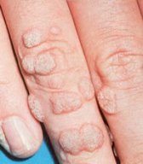
Regelmässig 2-3 täglich Schöllen Kraut-Frischsaft Warze damit betupfen.
Über Nacht Knoblauchscheiben darauf Fixieren dies jeden Abend wiederholen ca 3-4 Wochen.
Ringelblumensalbe den ganzen Tag immer wieder darauf streichen.
